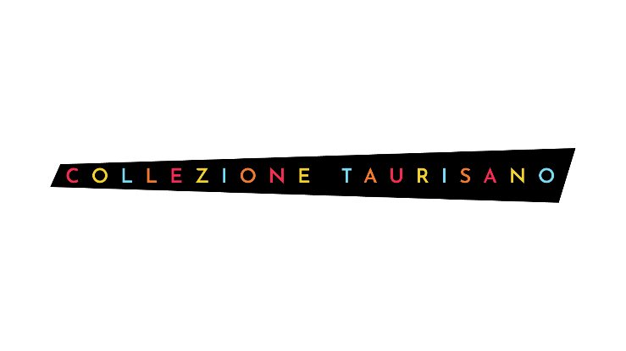

comunicato stampa 28.04.2022

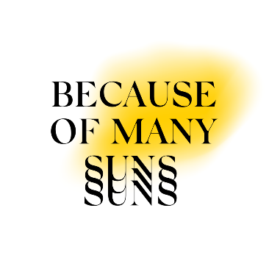
BECAUSE OF MANY SUNS – Premio Acquisizione CollezioneTaurisano
2ª edizione – Marsiglia, 25 agosto 2022
in partnership con la fiera d’arte internazionale Art-o-rama

Giunge alla sua seconda edizione “Because of Many Suns”, il Premio Acquisizione di CollezioneTaurisano, una delle maggiori collezioni italiane di arte contemporanea guidata dai giovani collezionisti Francesco e Sveva Taurisano.
Il vincitore, il cui nome sarà reso noto il 25 agosto 2022, sarà selezionato tra le proposte delle gallerie partecipanti alla fiera d’arte internazionale Art-o-rama di Marsiglia.
A decretarlo, la giuria del Premio, composta dalla collezionista Sveva Taurisano, dalla curatrice del Premio Carolina Ciuti, dal curatore Joseph Awuah-Darko e dal Comitato del FRAC (Fonds Régional d'Art Contemporain) della regione Provence-Alpes-Côte d'Azur, collezione pubblica regionale di arte contemporanea finanziata dalle regioni, dal Ministero della Cultura francese e dai comuni, con il quale, dopo un complesso iter, CollezioneTaurisano ha stretto una collaborazione.

In linea con l'impegno di CollezioneTaurisano nei confronti di quell'arte che favorisce il dialogo tra le persone e fornisce gli strumenti per immaginare nuovi modi possibili di (co)abitare il nostro pianeta, il Premio conferisce un riconoscimento a quegli artisti la cui pratica fornisce una profonda comprensione del tempo in cui viviamo.
Contrariamente a quanto accade con gli altri premi-acquisto, l’opera selezionata non viene solo acquisita, ma contestualmente donata all’ente pubblico prescelto, il FRAC, in modo non solo da aumentarne la visibilità, ma anche da attribuirle una cornice istituzionale e concettuale.
L’intento del Premio infatti non è solo quello di fornire un sostegno economico, ma di attivare una concreta valorizzazione e promozione del lavoro selezionato.

La scelta di affiancarsi alla fiera Art-o-rama di Marsiglia è stata dettata dal rigore e dall’attenzione con cui essa conduce il lavoro di selezione delle gallerie partecipanti: il suo format intimo e la qualità della curatela la rendono un evento unico.
Lo scorso anno la giuria ha individuato i seguenti lavori: lo striscione stampato “Giving Space to Confusion” (2017) dell'artista catalana Anna Dot, presentata da Bombon projects (Barcellona); il pezzo sonoro “Blush Response” (2021) dell'artista sudafricana Mary Hurrell, presentata da Nicoletti (Londra). Da prospettive molto diverse, entrambe le opere esplorano la nozione di linguaggio come strumento di comunicazione o manipolazione.

Istituito durante il primo lockdown del 2020 “Because of Many Suns” aveva allora un duplice significato: sostenere gli artisti e le loro gallerie in una congiuntura particolarmente delicata per il comparto dell’arte e creare uno spazio condiviso di riflessione.
Il titolo del premio è stato ideato dal collettivo artistico transdisciplinare Apparatus 22 traendolo da “Suprainfinit (inno n.3)”, una poesia in cui il collettivo riflette sui concetti di generosità, cura e vitalità intensificati a un livello "superinfinito".
“Because of Many Suns” si riferisce quindi al premio come a un raggio di sole che nutre le giovani pratiche artistiche, mentre rivendica la costruzione di un ambiente più favorevole alle arti.
La veste grafica è stata ideata dagli stessi Apparatus 22 in collaborazione con l’art-director Otilia Fiastru.

Ufficio stampa
NORA comunicazione Corso Buenos Aires 23, Milano
Tel. +39 339 89 59 372 - info@noracomunicazione.it - www.noracomunicazione.it

